Список выдвинутых и зарегистрированных кандидатов по состоянию на 11.08.2025

Гойман Наталья Ефимовна
Самовыдвижение

Отказ в регистрации
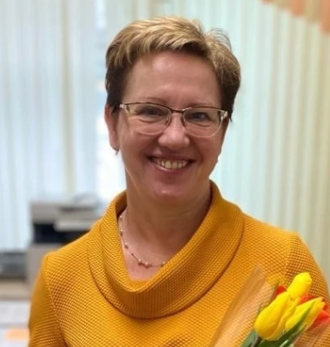
Родилась 13 декабря 1965 года в городе Красавино Великоустюгского района Вологодской области. Живет в Сыктывкаре.
В 2006 году окончила Государственный педагогический институт.
Работала директором детского сада № 106.
Пенсионер.
Председатель Совета ветеранов Эжвинского района города Сыктывкара.
В 2025 году выдвинута кандидатом на должность Главы Республики Коми.

Гольдштейн Ростислав Эрнстович
Единая Россия

Зарегистрирован
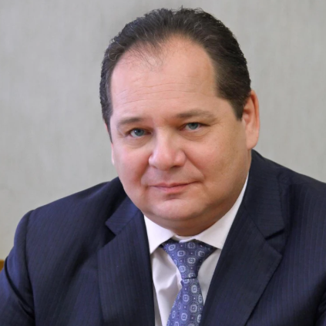
Родился 15 марта 1969 года в пос. Селижарово Калининской области (ныне — Тверская область). Детство провел на Сахалине.
В 1995 году получил диплом рязанского филиала Московской академии экономики и права по специальности «административно-хозяйственное право и экономика».
В 2007 году окончил университет Российской академии образования (лишено аккредитации в 2016 году) по специальности «специалист коммерции», в 2009 году — Северо-Западную академию государственной службы.
В 1986 году работал слесарем на Сахалинской ГРЭС.
В 1987-1989 годы служил в армии. После демобилизации вернулся на Сахалинскую ГРЭС. Затем работал монтажником Южно-Сахалинского монтажного управления треста «Дальэнергомонтаж».
В 1990 году переехал в г. Ухту Коми ССР (ныне — Республика Коми). Работал водителем: в 1990-1991 годах — в АО «Северпрогресс».
В 1991-1992 годах трудился на совместном предприятии «Амкоми». Затем занимался частным бизнесом.
В 2001-2004 годах — гендиректор торгового дома «Гольдштейн» (г. Ухта, Коми). Был руководителем Ухтинской общественной организации «Любимый город».
7 декабря 2003 года был избран в Госсовет Коми III созыва.
11 марта 2007 года избран депутатом Государственного совета Коми IV созыва.
В 2007-2015 годах — депутат Государственной думы РФ.
22 сентября 2015 года наделен полномочиями члена Совета Федерации РФ.
12 декабря 2019 г. президент России Владимир Путин назначил Ростислава Гольдштейна врио губернатора Еврейской автономной области (ЕАО).
13 сентября 2020 г. избран губернатором Еврейской автономной области. За него проголосовали 82,50% избирателей.
С 5 ноября 2024 года — врио главы Республики Коми.
Женат, имеет дочь.
Кандидат в мастера спорта по боксу.

Горбунов Владимир Ливерьевич
Родина

Отказ в регистрации
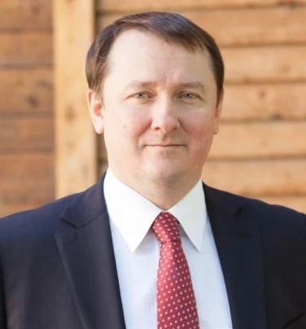
Родился 25 ноября 1971 года в поселке Демьяново Подосиновского района Кировской области.
Живет в Сыктывкаре.
В 2003 году окончил Коми республиканскую академию государственной службы и управления при Главе Республики Коми.
Индивидуальный предприниматель.

Каргинов Сергей Генрихович
ЛДПР

Зарегистрирован
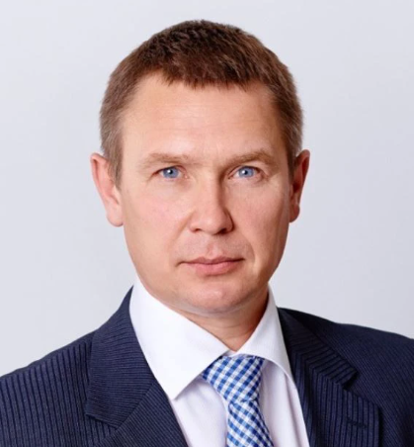
Родился 5 сентября 1969 года в Вологде.
После окончания средней школы работал шлифовщиком на 23-м Государственном подшипниковом заводе (ГПЗ).
С 1987 по 1989 года проходил воинскую службу, по окончании которой вернулся на завод.
С 1990 по 1992 годы работал директором стадиона «Витязь» ГПЗ. В период с 1992 по 1997 годы работал на предприятиях ЗАО «Конкор», ТОО «Джокер», ТОО «ПАГ» в должности заместителя директора.
В 1997 году организовал ЗАО «Информационно-правовой центр». С 1999 года издавал журнал «Налоговые известия Вологодской области», в котором с 2002 по 2003 годы занимал должность главного редактора журнала.
С 2000 по 2002 годы являлся помощником депутата Государственной думы.
В 2003 году был избран депутатом Законодательного собрания Вологодской области по списку областного отделения ЛДПР. В 2007 году вновь избран депутатом Заксобрания Вологодской области.
В 2005 году окончил факультет «Современное право» в Институте мировых цивилизаций.
В октябре 2008 года участвовал в выборах мэра Вологды. Занял третье место (7,69%).
В 2010 году принимал участие в выборах главы Междуреченского муниципального района Вологодской области, занял третье место (11,61%).
В 2011 году Каргинов баллотировался на пост главы Белозерского муниципального района (Вологодская область).
В 2011 году был избран депутатом Госдумы РФ VI созыва, а в 2016 году — депутатом Госдумы VII созыва.
В 2014 году боролся за пост губернатора Вологодской области, заняв третье место (10,34%).
Каргинов является членом высшего совета ЛДПР и первым заместителем руководителя Центрального Аппарата партии.
Награжден благодарностью Президента РФ и благодарностью Правительства РФ.

Касьяненко Александр Александрович
Коммунисты России

Зарегистрирован

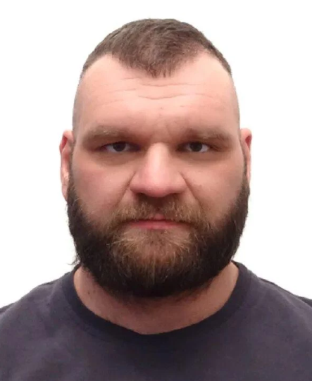
Родился 1 июня 1989 года в поселке Заполярный города Воркуты.
В 2012 году окончил Воркутинский горно-экономический колледж.
Работал мастером участка на Печорской центральной обогатительной фабрике АО «Воркутауголь».
Работает учителем физкультуры в школе № 40.
В 2025 году выдвинут кандидатом на должность Главы Республики Коми.

Михайлов Олег Алексеевич
КПРФ

Отказ в регистрации
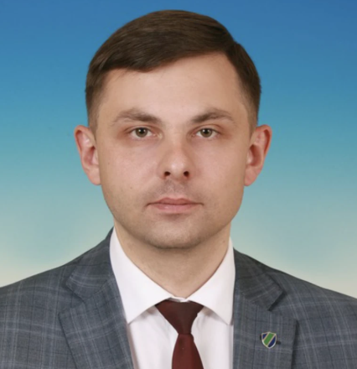
Родился в г. Печоре Коми АССР (ныне Республика Коми, РФ).
В 2009 г. окончил биологический факультет Сыктывкарского государственного университета по специальности «экология».
Кандидат биологических наук. В 2013 г. в Институте биологии Коми научного центра Уральского отделения РАН защитил диссертацию на тему «Сезонная динамика вертикальных потоков CO2 в приземном слое атмосферы на мезо-олиготрофном болоте средней тайги».
С 2007 г. является членом Коммунистической партии РФ. 2 марта 2008 г. на дополнительных выборах депутатов Совета муниципального образования городской округ «Сыктывкар» III созыва баллотировался от КПРФ по одномандатному избирательному округу №14. Избран не был. В 2009–2012 гг. учился в аспирантуре Института биологии Коми научного центра УрО РАН. Одновременно в 2010 г. работал там же лаборантом-исследователем, в 2011-2012 гг. — старшим лаборантом-исследователем. В 2011 г. Олег Михайлов был избран депутатом Совета муниципального образования городской округ «Сыктывкар». С февраля 2014 г. являлся заместителем председателя Совета Сыктывкара. С 2012 г. – младший научный сотрудник, в 2014-2015 гг. — научный сотрудник Института биологии Коми научного центра УрО РАН. С июня 2014 г. — секретарь комитета Коми республиканского отделения КПРФ по организационно-партийной работе. 18 сентября 2016 г. баллотировался в Госдуму РФ VII созыва от КПРФ по партийному списку (занимал четвертую позицию в региональной группе №8 — Республика Коми, Архангельская область, Кировская область, Ненецкий автономный округ) и по Сыктывкарскому одномандатному округу №18. В Госдуму не прошел. В одномандатном округе набрал 13,03% голосов, заняв последнее, пятое место (первое место занял единоросс Иван Медведев — 36,91%). В 2015-2020 гг. — депутат Государственного совета Республики Коми VI созыва. 13 сентября 2015 г. был избран по списку КПРФ (был вторым номером в общей части списка). Являлся членом комитета Госсовета по социальной политике и комиссии Госсовета по ЖКХ. 27 июня 2020 г. Олег Михайлов был выдвинут кандидатом на должность главы Республики Коми от регионального отделения КПРФ. 6 августа того же года республиканский избирком отказал Михайлову в регистрации, забраковав 17 подписей депутатов Советов муниципальных образований в его поддержку (всего было представлено 185 подписей при необходимом минимуме в 180). В 2020-2021 гг. – депутат Госсовета Коми VII созыва. 13 сентября 2020 г. был переизбран по списку КПРФ (возглавлял партийный список). Входил в комитет Госсовета по природным ресурсам, природопользованию и экологии. Возглавлял в региональном парламенте фракцию КПРФ. 19 сентября 2021 г. избран депутатом Госдумы РФ VIII созыва от КПРФ по Сыктывкарскому одномандатному округу №18. Набрал 32,36% голосов. Его ближайший соперник – кандидат от «Единой России» Ольга Савастьянова – получила 26,84%.

Попов Илья Алексеевич
Самовыдвижение

Отказ в регистрации
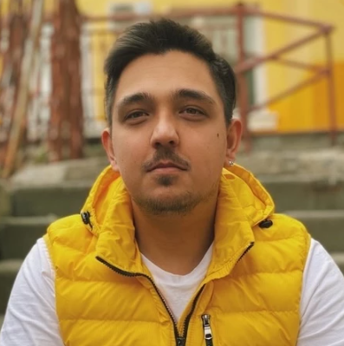
Родился 28 марта 1994 года в Сыктывкаре.
Индивидуальный предприниматель.
В 2025 году выдвинут кандидатом на должность Главы Республики Коми.
Дата рождения 28.03.1994
Место рождения гор. Сыктывкар
Наименование субъекта Российской Федерации, района, города, иного населенного пункта, где находится место жительства кандидата
Республика Коми, г. Сыктывкар
Сведения о профессиональном образовании
Основное место работы или службы
Занимаемая должность (или род занятий) индивидуальный предприниматель
Сведения об исполнении обязанностей депутата на непостоянной основе и о наименовании соответствующего представительного органа, депутатом которого является кандидат
Сведения о судимости
Статус иноагента
Статус кандидата Отказ в регистрации

Саладина Татьяна Алексеевна
Справедливая Россия

Зарегистрирован
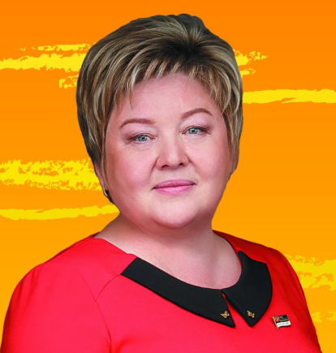
Родилась 28 января 1964 года в селе Летка Прилузского района Республики Коми. Живет в Сыктывкаре.
В 1986 году окончила Сыктывкарский государственный университет, специальность "Математика".
В 2005 году окончила Коми республиканскую академию государственной службы и управления при Главе Республики Коми, специальность "Государственное и муниципальное управление".
1986-1987 гг. — секретарь комсомольской организации техникума советской торговли (г. Сыктывкар);
1987-1990 гг. — комсорг по группе школ в Октябрьском райкоме ВЛКСМ, Сыктывкарском горкоме ВЛКСМ;
1990-1991 гг. — воспитатель детского сада № 43 (г. Сыктывкар);
1991-1999 гг. — учитель математики, завуч по воспитательной работе средней школы № 26 (г. Сыктывкар);
1999-2006 гг. — индивидуальный предприниматель;
2003-2007 гг. — депутат Совета муниципального образования "Город Сыктывкар" II созыва;
2006-2011 гг. — заместитель Председателя Совета городского округа "Сыктывкар";
С 2011 г. — депутат Государственного Совета Республики Коми V созыва на постоянной профессиональной основе;
С 2015 г. — председатель Постоянной комиссии Государственного Совета Республики Коми по вопросам жилищно-коммунального хозяйства.
Руководитель фракции «Справедливая Россия».
Член Правления, заместитель Председателя Регионального общественного движения "Коренные женщины Республики Коми"; председатель (член) попечительских советов образовательных учреждений пгт Максаковка, Краснозатонский и Седкыркещ г. Сыктывкара (средняя школа № 15, детский дом № 1, средняя школа № 9, средняя школа № 20) и учреждений социального обслуживания (Республиканский реабилитационный центр для детей и подростков с ограниченными возможностями им. И.П. Морозова, Кочпонский детский дом-интернат для умственно отсталых детей, ГБУ РК "Республиканский социально-оздоровительный центр "Максаковка"), а также республиканского литературно-публицистического, историко-культурологического художественного журнала "АРТ".
Награждена почетными грамотами, благодарностями и медалями.
В 2025 году выдвинута кандидатом на должность Главы Республики Коми.

Синявский Артем Олегович
РПСС Российская партия свободы и справедливости

Отказ в регистрации
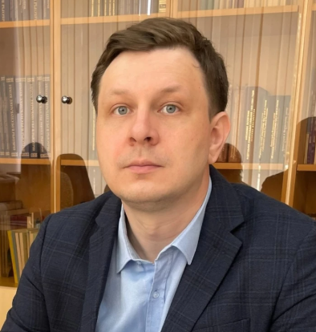
Родился 11 сентября 1990 года в городе Инта Республики Коми.
В 2019 году окончил Санкт-Петербургский государственный лесотехнический университет имени С.М. Кирова.
Работает инженером-программистом управления организационной и кадровой работы в администрации муниципального района "Сыктывдинский" Республики Коми.
В 2025 году выдвинут кандидатом на должность Главы Республики Коми.

Соловьев Степан Геннадьевич
Зелёная альтернатива

Зарегистрирован

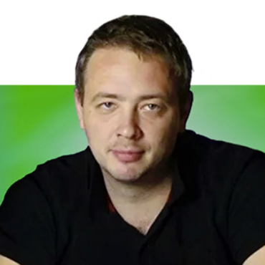
Родился 27 июня 1986 года. В 2011 году окончил Московскую государственную академию коммунального хозяйства и строительства.
В 2020 году был зарегистрирован кандидатом в депутаты законодательного собрания Челябинской области от «Зеленой альтернативы». В том же году не смог зарегистрироваться кандидатом в депутаты муниципального городского округа «Сыктывкар», но был зарегистрирован кандидатом в депутаты госсовета Коми.
Сегодня входит в правление партии «Зеленая альтернатива».

Игнатова Светлана Сергеевна
Самовыдвижение

Отказ в регистрации
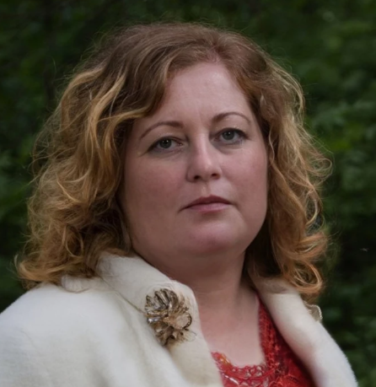
Родилась 8 февраля 1975 года в городе Новоалтайске Алтайского края. Живет деревне Выльгорт Усть-Куломского района Республики Коми.
В 1996 году окончила Коми государственный педагогический институт.
Несколько лет работала воспитателем в детском саду.
С 2003 года — индивидуальный предприниматель в сфере бытовых услуг.
Пенсионер.

Кузнецова Татьяна Александровна
Самовыдвижение

Утративший статус выдвинутого кандидата

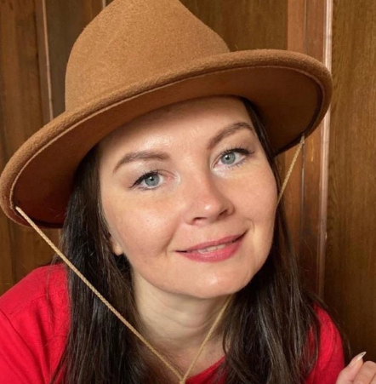
Родилась 6 июня 1981 года в Сыктывкаре.
В 2019 году окончила СГУ имени Питирима Сорокина.
Место работы: ГАУ ДО Республики Коми "Республиканский центр дополнительного образования", методист регионального модельного центра
Место проживания: Сыктывкар

